**ثانوية عبد الحميد بن باديس - بيضاء برج**

**اختبار الفصل الثاني في مادة**

**المعـلومــــــــــاتيـة**

**لأقسام:1 ج م أ**

الإسم: ............................

اللقب: ............................

القسم: .............................

..............

**السنة الدراسية:2022/2023**

**المدة: 2 ســــــا**

**العلامة:**



**الجزء الأول:(معالج النصوص (WORD**

**العلامة:**

**التمرين الأول: أكمل الجدول:**

|  |  |  |  |  |  |  |  |
| --- | --- | --- | --- | --- | --- | --- | --- |
|  | | | | | | | |
|  |  |  |  |  |  |  |  |

**التمرين الثاني: 1/عرف المصطلحات التالية:**

**العلامة:**

|  |  |  |
| --- | --- | --- |
| **المستند الرئيسي** | **مصدر البيانات** | **دمج المراسلات** |
|  |  |  |

**2/ إليك خطوات دمج المراسلات رتبها في الجدول الموالي:**

**العلامة: 5**

|  |  |
| --- | --- |
| **العملية** | **ترتيبها** |
| **إنشاء مصدر البيانات الذي يحتوي جميع معلومات المرسل إليهم** |  |
| **النقر على تبويب Publipostage** |  |
| **النقر على Selection des destinataire** |  |
| **فتح المستند الرئيسي** |  |
| **انشاء المستند الرئيسي** |  |
| **اختيار Utiliser une liste existante** |  |
| **نختار ملف مصدر البيانات ثم ننقر على Ouvrir** |  |
| **ننقر على Terminer et fusionner ثم نختار Modifier des documents individuels ثم نختار الطباعة أو معاينة النتائج قبل الطباعة** |  |
| **نضع المؤشر على المكان المناسب ثم ننقر على Insérer un champ de fusion ونكرر لعملية حتى ندخل جميع البيانات** |  |

1/211



**الجزء الثاني (المجدول EXCEL)**

**العلامة:**

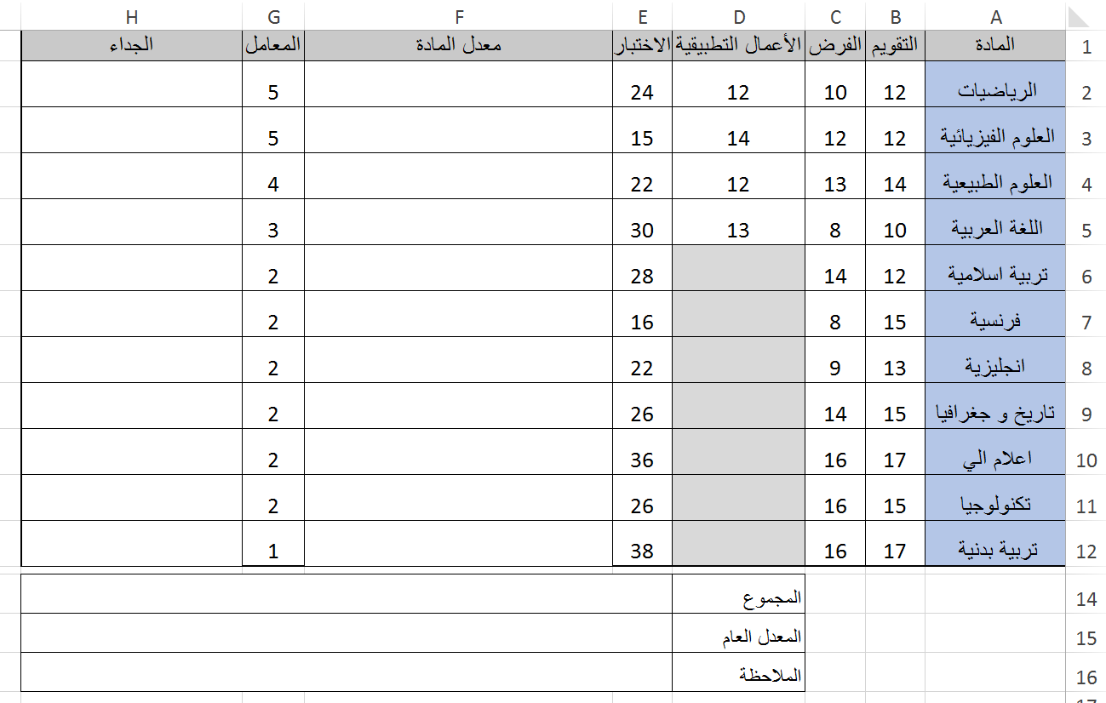**التمرين الثالث: أكمل بالصيغ والدوال المناسبة الجدول التالي:**

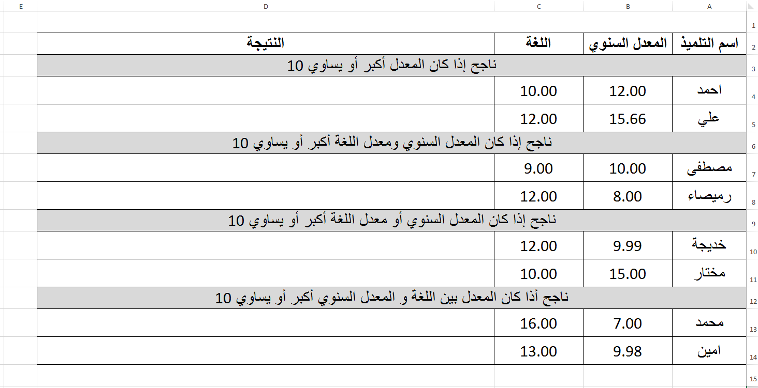**التمرين الرابع: أكمل الجدول التالي بالدوال المناسبة:**

**العلامة:**

2/211